**IV межрегиональный Интернет-форум «Особый ребенок в цифровой образовательной среде: от ограниченных возможностей - к возможностям без границ»"**

**Тема выступления: «Организация речевой деятельности дошкольников старшего возраста с ОВЗ средствами ИКТ на тему: "Животные", посредствам интерактивных игр»**

Авторы: Карпова Лариса Ивановна

Дирвук Татьяна Семеновна

*ГБОУ СОШ № 1 «ОЦ» п. г. т. Смышляевка*

*СП «Детский сад «Янтарик»*

Karpowa,lara@yandex.ru

В современных условиях с огромной скоростью растут потоки информации, развиваются технологии ее обработки и хранения, реальная жизнь все больше и больше переходит в «цифру». Такие изменения неизбежно затрагивают все стороны общественной жизни.

Использование цифровых ресурсов для обучения помогает при дистанционном обучении, облегчает поиск необходимой информации, способствует непрерывному обучению детей с ОВЗ.

Внедрение цифровых моделей организации обучения детей с ограниченными возможностями здоровья требует не только специальной организации материальной среды, но и подготовки психолого-педагогического персонала общеобразовательных учреждений, поскольку эффективность цифрового обучения зависит от правильного психолого-педагогического сопровождения детей с ОВЗ, который обеспечивают как учителя-дефектологи, логопеды так и педагоги, и психологи общеобразовательных учреждений. (1)

Формирование речи детей в дошкольные годы - одна из основных задач воспитания, так как овладение родным языком тесным образом связано с развитием сознания ребенка, с познанием окружающего мира, с развитием всех сторон его личности. Своевременное формирование грамматического строя речи у детей дошкольного возраста является важнейшим условием для полноценного речевого и общего психического развитии. Практический опыт показывает, в старшем дошкольном возрасте небольшое число детей справляются с этой задачей. Эти умения формируются медленно.

Внедрение эффективных методов и современных средств обучения детей в ДОУ может разрешить эту проблему. Одним из перспективных таких средств является использования ИКТ.

**Актуальность данной темы.**

Формирование грамматических навыков системой информационно-коммуникативных средств обучения, обеспечит равные стартовые возможности дошкольникам с ОВЗ для последующего обучения в начальной школе. Так же данный вид работы с детьми способствует закреплению диких и домашних животных в игровой форме. А дозировка информации способствует лучшему усвоению.

Однако выявилось ряд проблем при разработке игр для детей с ОВЗ.  
Можно ли загружать детей электронными играми, кода вокруг такое изобилие гаджетов с которыми дети взаимодействуют дома.  
Не будет ли игры слишком перегружены наглядной информацией.

**Пути решения проблемы, средствами ИКТ**

Как известно у детей с ОВЗ отмечается низкий уровень произвольного внимания. Использование ИКТ даёт нам возможным предоставить информацию в привлекательной форме, что не только ускоряет запоминание, но и делает его осмысленным и долговременным.

У детей с ОВЗ недостаточная способность к запоминанию материала. – Применение в работе ИКТ даёт возможным применять разнообразные способы представления информации (аудио-, видеоматериалы, графические изображения) позволяет задействовать все основные сенсомоторные анализаторы ребенка.

У детей с ОВЗ низкий уровень работоспособности. – Использование ИКТ вызывает живой интерес у детей в игровой и учебной деятельности, развивает познавательную мотивацию, повышает работоспособность у детей с ОВЗ.

**Прогнозируемый результат - формулируется конкретно в УУД**

В результате использования средств и инструментов ИКТ и ИКТ-ресурсов для решения разнообразных учебно-познавательных и учебно-практических задач, у обучающихся с ОВЗ будут сформированы и развиты необходимые универсальные учебные действия и учебные умения, что заложит основу успешной учебной деятельности в школе.

При разработке презентаций придерживаемся общедидактических и специальных принципов:

- принцип научности – ребенок получает достоверные сведения об окружающем мире;

- принцип доступности – задания подбираются в соответствии с возрастом ребенка, с учетом зоны его актуального и ближайшего развития. Лексический материал должен быть доступен для ребёнка;

- принцип последовательности и систематичности – при создании презентации задания выстраиваются от простого к сложному. Одни и те же типы заданий повторяются в разных презентациях, но на более сложном материале;

- принцип наглядности – формат презентаций позволяет пояснить с помощью наглядности значение неизвестных ребенку слов;

- принцип индивидуального подхода – презентации достаточно мобильны, их содержание можно быстро менять в соответствии с уровнем развития детей;

- принцип системного подхода к обучению и воспитанию –презентации включают как упражнения на развитие устной речи, так и на профилактику нарушений письменной речи.

Вашему вниманию представляем одну из игр по ознакомлению с животными. При помощи этих игр дошкольники легче закрепляют животных и все, что с ними связано.

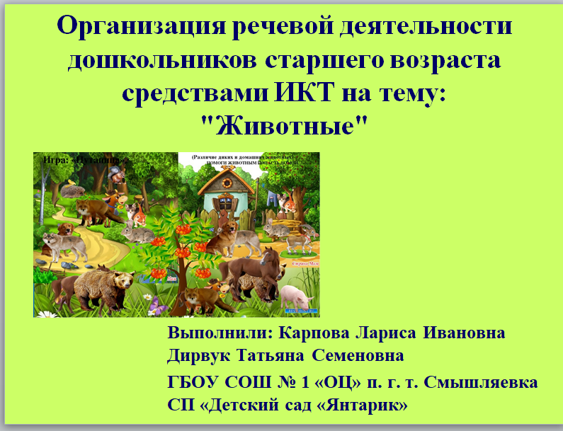

Рис. 1

**Литература:**

**1.**Интернет–ресурс. <https://nsportal.ru/shkola/raznoe/library/2022/05/30/instrumenty-tsifrovizatsii-obrazovaniya-detey-s-ovz>.

2. Арефьева Л.Н. «Лексические темы по развитию речи детей 4-8 лет» М., 2004.

3. Стребелева Е.А. Коррекционно-развивающее обучение детей в процессе дидактических игр» Издательство Владос 2019.

4. Артемова Л.В. “Окружающий мир в дидактической игре дошкольников”. – М.: Просвещение, 1992.

5. Козырева, О.А. Формирование лексико-грамматических средств языка и развитие связной речи: старшая группа специальных (коррекционных) дошкольных образовательных учреждений. Пособие для логопеда / О.А. Козырева, Н.Б. Борисова. – Москва.